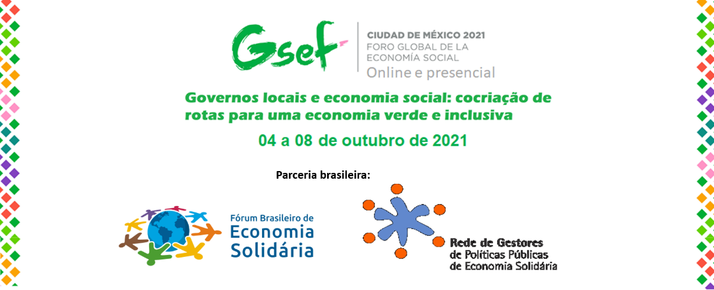
RESULTADO DA PRÉ-SELEÇÃO DE EXPERIÊNCIAS BRASILEIRAS DE ECONOMIA SOLIDÁRIA PARA FÓRUM GLOBAL DE ECONOMIA SOCIAL E SOLIDÁRIA 2021
REF.: CHAMADA PÚBLICA FBES/RGPPES 2021
A comissão avaliadora composta por representantes do Fórum Brasileiro de Economia Solidária e da Rede de Gestores de Políticas Públicas de Economia Solidária, com base na Chamada Pública para mobilização e pré-seleção de experiências brasileiras de Economia Solidária no contexto do Fórum Global de Economia Social e Solidária que acontecerá entre 04 e 08 de outubro de 2021, na Cidade do México, de forma online e presencial, observou critérios e informações referentes ao dinamismo das experiências apresentadas e sua relação com as políticas públicas locais, regionais ou nacionais, também a sua conexão com os subtemas de referência do GSEF 2021. Neste contexto, resolve contemplar para pré-inscrição a experiência apresentada a seguir:

Prefeitura Municipal de Araraquara/SP
Coordenadoria Executiva de Trabalho e Economia Criativa e Solidária da Prefeitura Municipal de Araraquara
« PROJETO COMPOSTEIRAS DO BEM NAS HORTAS URBANAS COMUNITÁRIAS – Economia Inclusiva, Verde e Solidária »
Subtema: Construir e reconstruir uma comunidade inclusiva
Mesa de diálogo

O resultado da seleção definitiva será comunicado no momento oportuno!
Agradecemos a todas organizações públicas e sociais que apresentaram a sua disponibilidade e compartilharam as experiências que estão sendo dinamizadas a nível local nas regiões do Brasil e informamos que serão contatadas posteriormente para participar de eventos futuros do Fórum Brasileiro de Economia Solidária e/ou Rede de Gestores de Políticas Públicas de Economia Solidária.

Comissão Avaliadora Nacional

